Seletuskiri

Koostatud piirdeaia eelprojekt asukohaga Sõstra tn 1 ja Sõstra tn 3, Haljala alevik, Haljala vald, Lääne-Virumaa, Piirdeaed on projekteeritud katastriüksustele katastritunnustega 19002:003:0079 ja 19002:003:0078. Piirdeaed on projekteeritud, mille vundament on vertikaalselt maapinna sees ca 50cm sügavusel, läbimõõduga ca 15cm ning mis on maapinnaga ühel kõrgusel. Piirdeaia kõrgus maapinnalt on 1,2m ning kogupikkus 402m, millest keevispaneeli osa 225m ning horisontaalsetest puitlippidest ja metallpostidest aed, mille kogupikkus 177m ning laudisevahega 1,5cm. Värava laiuseks on 5m.
Lisad: 1. Asendiplaan koos piirdeaia paiknemisega
2. Piirdeaia näidis.

Lisa 1 Asendiplaan koos piirdeaia paiknemisega

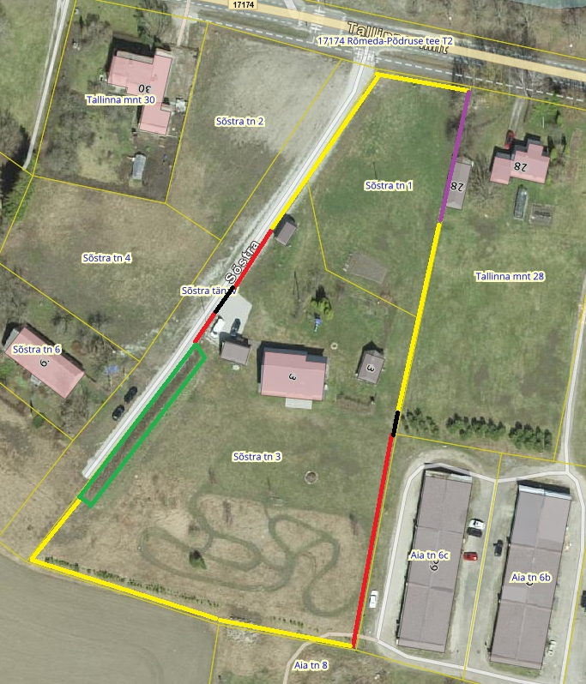
Seletus:
Kollane- keevispaneel
Punane- horisontaalne puitlaudis, 1,5cm vahedega
Lilla-olemasolev naaberkinnistu aed
Roheline-mulla/muruvall
Must-auto/jalgvärav

Lisa 2 Piirdeaia näidis (plangu vahe ca 1,5cm)
